一轻食品集团企业介绍
北京一轻食品集团有限公司（以下简称：一轻食品集团）成立于2013年8月8日，隶属于北京一轻控股有限责任公司；旗下拥有中华老字号-“义利”（创始于1906年）、北京老字号-“北冰洋”（创始于1936年）、大汽水“劳动1号”等著名品牌；主要生产、加工和销售饮料、面包、糕点、糖果、冷食和熟食等。
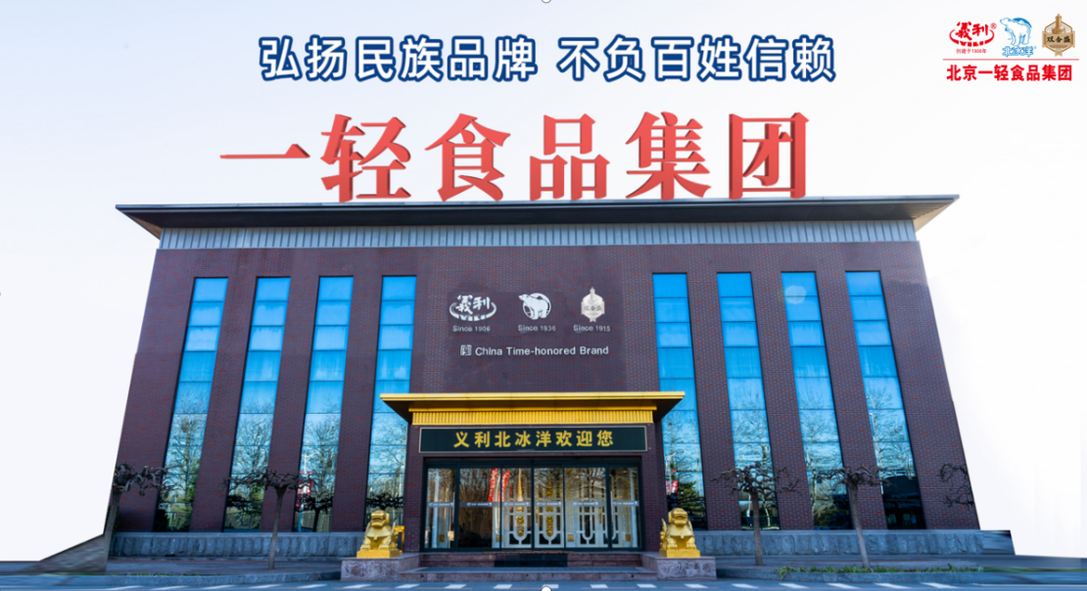

一、企业使命：弘扬民族品牌 不负百姓信赖
二、企业愿景：以奋斗者为本 打造百亿消费品产业集团

三、旗下品牌
义利品牌

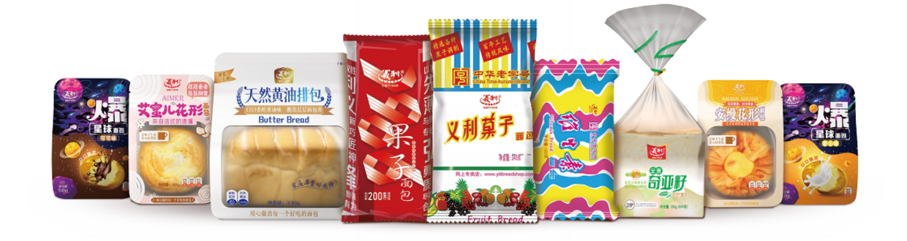

“义利”是北京一轻食品集团有限公司旗下知名老字号品牌。1906年，义利洋行在上海创办，二十世纪四十年代中期，转为中国民族资本经营，并更名为义利食品公司，主要制作西点和面包。1951年义利食品公司迁到北京，是当时华北地区的主要食品生产企业，并且凭借优质的产品品质和服务质量成为中国食品工业骨干国有企业。
义利品牌不断钻研市场需求，积极创新；产品品类丰富多样，产品质量精益求精。目前义利品牌的主要产品有面包、糕点、熟食、糖果、巧克力、饼干，以及休闲零食产品等。
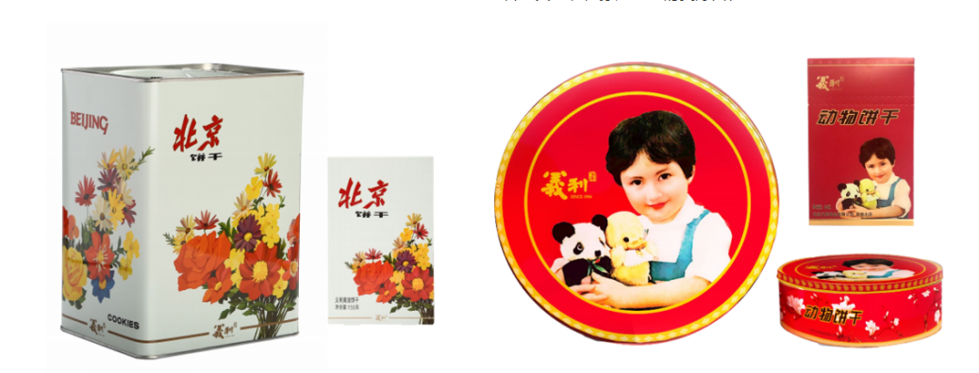

义利品牌不断追求产品质量，获得了民众的广泛认可。义利“星牌”巧克力早在1915年巴拿马国际博览会上荣获金奖，1937年再获国际金奖。八十年代以来，义利先后有77种产品荣获国家经委、轻工业部、北京市评定的优质产品奖项。义利先后被评为“优秀食品老字号”、“北京市著名商标”， 2006年被商务部评选为首批“中华老字号”企业，并于2008年起连续被评为全国食品工业优秀龙头企业。义利“零麸”系列产品特别定制供应2022年北京冬奥会、冬残奥会，获得了国际权威认证机构NSF颁发的无麸质认证。这一系列荣誉背后，是义利对产品工艺、口味口感的精雕细琢，和对原料选材精心追求。
北冰洋品牌
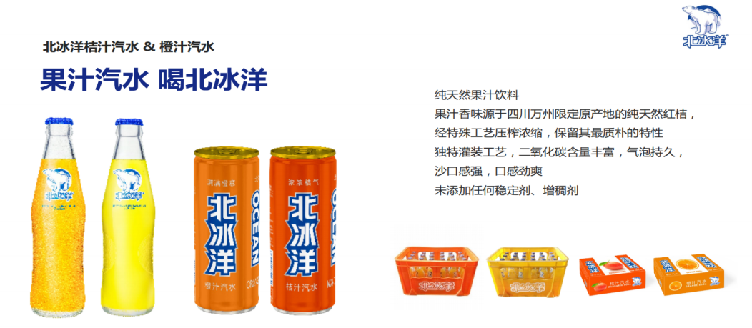

北冰洋前身为始建于1936年的北平制冰厂，1949年收归国有，1951年开始生产汽水，正式注册了由雪山和白熊组成的“北冰洋”商标，1969年重新改制，成立了北京市北冰洋食品公司。自那时起，北冰洋汽水成为了“北京的符号”，玻璃瓶上面凸起的“北冰洋”字体和昂首挺胸的北极熊图案深入人心，包装风格简洁却能给市民在炎炎夏日带来一抹清爽。
2000年开始，北冰洋食品公司整体向位于大兴的食品生产基地搬迁。2008年，北冰洋食品公司上级单位北京一轻集团宣布将对其进行内部资产重组，北冰洋品牌重新回归。
2011年11月，北冰洋汽水回归上市，得到社会各界的鼎力支持和市民的广泛关注。重新回归的北冰洋汽水保留了环保的玻璃瓶包装、金属盖、雪山白熊图案、纯正的桔子口味等传统特点；同时，与之前的设计相比，它的流线造型、人性化的盲文、防滑凸起等设计更加现代时尚，雪山白熊的商标更具亲和力，配料也更加绿色健康。
劳动1号品牌

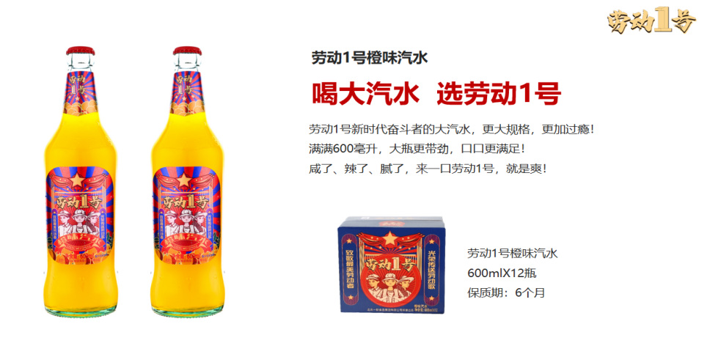

“劳动1号”大汽水由北京一轻食品集团有限公司荣誉出品，做为一家实力雄厚的国有综合性食品企业，一轻食品集团担负社会责任的同时，也在用行动践行社会主义核心价值观。
劳动者是社会发展的源动力，致敬每一位劳动者，致敬每一滴汗水、每一分付出，正是主流价值导向。没有辛勤劳动，就不会有幸福的生活，没有苦干实干，就不会实现美好的梦想。将这种精神融入产品理念，从而诞生了“劳动1号，600ml大汽水”，大瓶更带劲，口口更满足。“劳动1号”大汽水希望把对劳动者的致敬带到每个角落，并让所有劳动者在产品中收获快乐的体验。
四、数字营销平台
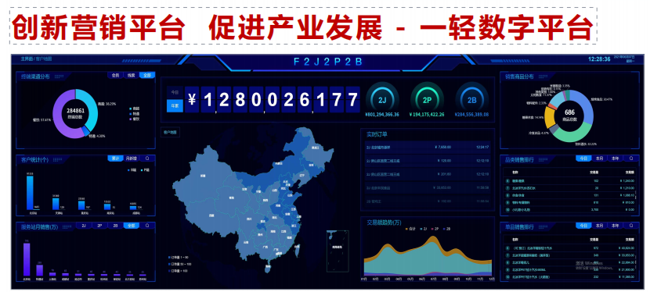

近年来，一轻食品集团全面实施数字化、信息化、智能化，建设智能制造工厂，打造全供应链数字营销平台,构建一轻六维一体数字平台，打通品牌商到消费者的F2P2J2B2C完整数据链。
五、多元化商业体系
一轻食品集团隶属一轻控股，下属十余家分子公司，一大兴食品生产基地为总部，通过百年义利连锁店、北平制冰厂、京轻便利店、一轻优选线上商城等多个商业渠道输出产品及品牌；始终坚持成为一家集食品生产与经营、食品技术开发、商业连锁经营、工业产业设计、工业旅游文化发展等于一体的综合性食品企业集团。拥有以下商业品牌：
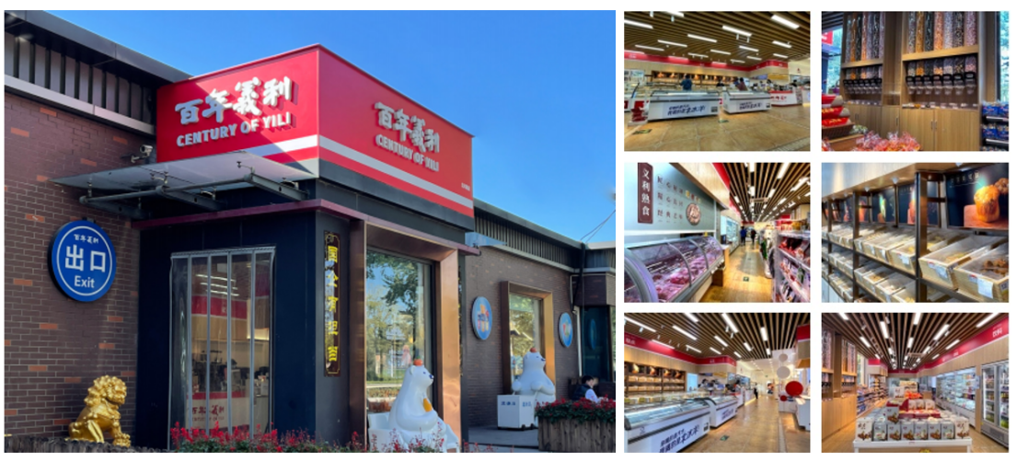
百年义利

义利食品商业连锁成立于2011年3月，响应政府的号召，秉持“市民有需求，国企有担当”的办企宗旨，发展民族品牌、保障食品安全，服务民生，在一轻控股的指导下开创了“百年义利”食品专卖连锁店，通过社区型门店开展销售工作，主营面包、糕点、烘焙、乳制品、主食熟食、冷藏冷冻食品、粮油副食、休闲食品、清洁用品、日用百货、烟酒类等产品。截止2021年，已经开设130多家，正以每年20家以上的速度发展。
北平制冰厂
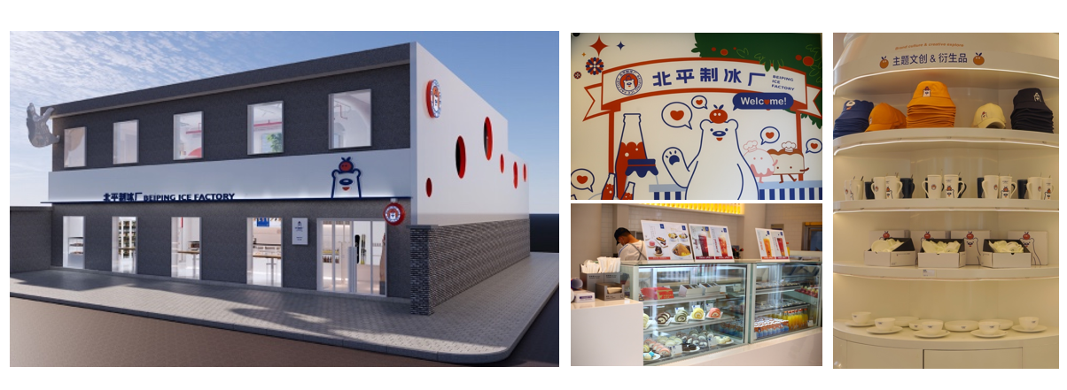

北平制冰厂创建于1936年，是北冰洋饮料的前身，此次作为北冰洋的线下主题店重新出现在人们的视野中，正是依托北冰洋品牌85年老字号背书，通过品牌店全新的定位、全新的体验，来对话新消费群体。
主打产品六大品类：鲜制气泡饮、冰淇淋、酸奶、手工巧克力、现烤烘焙、文创周边。
京轻便利店
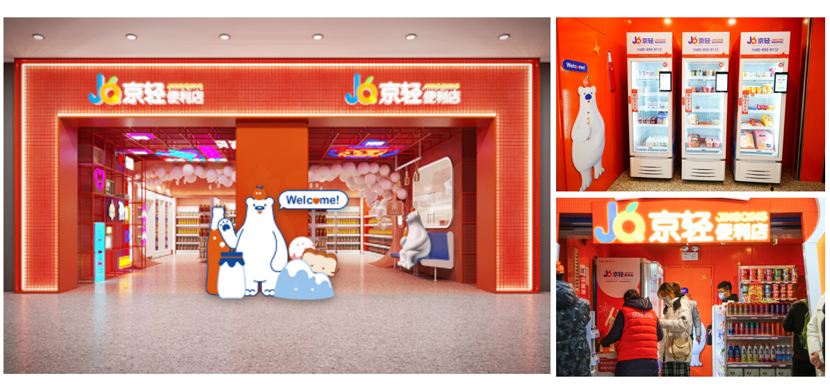

京轻便利店依托一轻食品集团自身的产业优势，引入人工智能，采用数字化管理模式，科技赋能惠民，打造全新的24小时便利店新零售体系。目前已经在北京地铁站付费区外设立36处便利店，覆盖6条地铁线的36个站点。同时，公司致力于解决运营痛点，优化用户体验，向市场全面投放第三代智能便利柜，增强多场景便利购物服务，更好地发挥便利店服务民生这一重要作用。
京轻智能便利柜
京轻智能便利柜是基于物联网技术、移动支付、动态视觉识别技术、重力感应大数据分析等软硬件技术开发并行的智能无人零售终端。适合在室内户外全场景陈列，支持全品类售卖，24小时在线运营，半平米开店，灵活运营, 轻松部署，极大提升商家运营效率和用户体验。
义利西餐厅
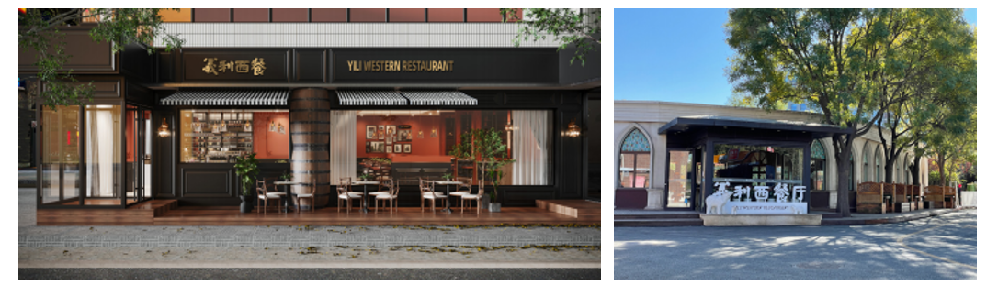

1984年4月20日，北京第一家西式快餐厅“义利西餐厅”在西单南口的西绒线胡同正式挂牌开张。当时的市领导张百发同志亲自来剪彩。西方国家驻京记者闻讯而至，美联社记者采访后，发出的电讯稿将之比喻为“中国改革开放的又一次进行”，当时主要供应：汉堡包、热狗、火腿三明治、香浓咖啡……时隔三十七载，义利西餐厅再次回归视野，全新定位，以顾客为中心，结合新消费理念，全面提升餐厅品质，为消费者带来新的体验。
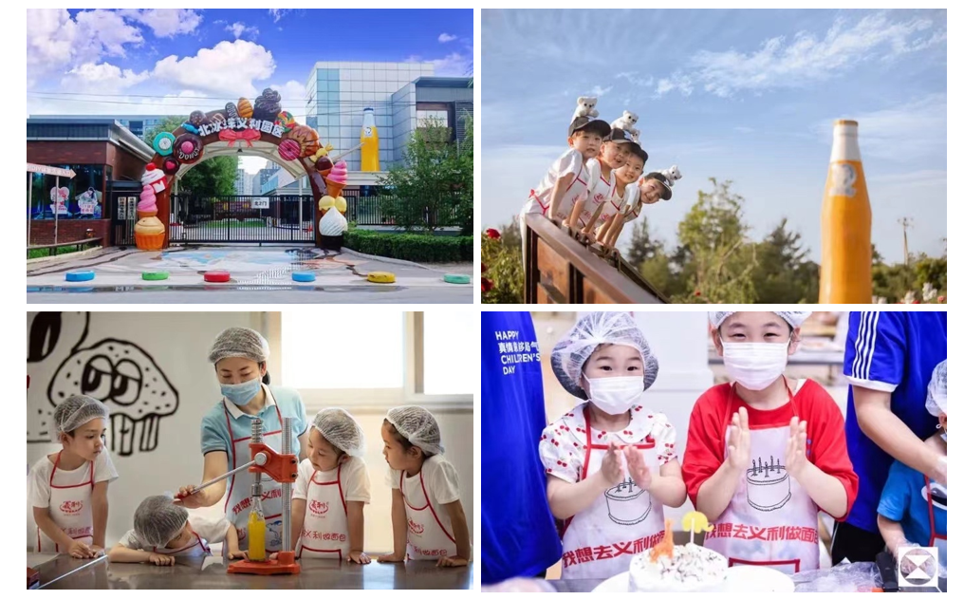
文创发展DIY体验

以北冰洋、义利品牌影响力为依托，百年老字号品牌故事为背景，深度开发超级IP为目标，公司斥资3亿元打造以文创为核心的体验型工厂园区。通过让游客亲手DIY体验的形式向全社会推广食品产业和工厂文化旅游。
园区的DIY活动包含：面包、蛋糕等烘焙DIY；手工巧克力、糖果DIY；北冰洋汽水、饮品DIY，同时可参观浏览：百年历史文化长廊、企业发展荣誉室、义利面包生产线、北冰洋汽水生产线等，全程专业人员陪同讲解。体验过程的实操性和趣味性已得到广大消费者的点赞好评，寓教于乐，让孩子们在玩耍中学到知识，提高了动手能力、增进亲子感情，培养团队协作精神，受到了众多学校老师和家长的一致认可，每年约接待顾客6万多人次，还成功的为众多学校、政府机关、企业工会、社会团体等单位承办了团体教授活动，有力的推动了工业旅游业的创新和发展。
